Муниципальное автономное общеобразовательное учреждение
средняя общеобразовательная школа № 12 имени Маршала Жукова
муниципального образования город-курорт Геленджик

Конкурс
образовательной программы
«Разговор о правильном питании»
Номинация «Детские проекты
«Составляем кулинарную энциклопедию
нашей страны»

Проект на тему:
«Здоровое питание школьников
как залог здоровой жизни»

Ушакова Вероника Сергеевна
ученица 4 «Г» класса МАОУ СОШ №12
имени Маршала Жукова,
Краснодарский край, г. Геленджик,
с. Дивноморское, ул. Горная, 23
Тел. 8(86141) 63-386

Научный руководитель:
Османова Евгения Александровна
учитель начальных классов МАОУ СОШ №12
имени Маршала Жукова

г. Геленджик, 2019 г.

Тема: Здоровое питание школьников как залог здоровой жизни.
Цель: Изучение влияния питания детей в школе на их здоровье и жизнедеятельность.
Задачи:
- Изучить домашнее и школьное питание школьников.
- Изучить необходимые компоненты для здоровья питания школьника.
- Найти советы по составлению и соблюдению правильного режима питания.
- Обратить внимание на умение выбирать полезные продукты питания.
- Помочь детям осознать ответственность за здоровье своего организма.
Гипотеза: Правильное питание школьника будет способствовать благоприятному развитию организма и поможет повысить число здоровых детей страны.
Объект исследования: продукты питания.
Предмет исследования: ежедневное меню школьника.
Методы исследования: наблюдение, изучение специальной литературы, беседы, анкетирование.

Мы часто говорим: «В здоровом теле – здоровый дух». Питание детей тесно связано со здоровьем. Недостаточное поступление питательных веществ в детском возрасте отрицательно сказывается на показателях физического развития, заболеваемости, успеваемости. Организованное школьное питание регламентируется санитарными правилами и нормами, и поэтому в значительной степени удовлетворяет принципам рационального питания, так как сбалансированно по белкам, жирам, углеводам, витаминам и минеральным веществам. С пищей кроме энергии, детский организм получает определенное количество веществ, из которых строятся клетки и ткани. Именно от этих веществ зависят физическая и умственная работоспособность, иммунитет.
Из литературного источника [1] я нашла рекомендации и советы по составлению и соблюдению правильного режима питания.
С целью актуализации моей темы, я решила провести социологический опрос среди учеников начальной школы села Возрождение. В выборке участвовало 62 учащихся 2-4-х классов. Опросник состоял из 4 вопросов, результаты представлены в приложении №1. Ребятам были заданы такие вопросы, как «Питаешься ли ты в школьной столовой?», «Нравятся ли тебе блюда?», «Как ты думаешь, можно ли добавить что-то по твоему вкусу?», «Почему каждый день меняются блюда?». Последний вопрос вызвал у детей затруднение и остался без ответа.
С этой проблемой я подошла к повару в школьной столовой Кристине Михайловне. Она пояснила, что, в зависимости от возраста рекомендуемый рацион школьника будет отличаться по своему химическому составу (калорийность, количество белков, жиров, углеводов и др.)
В режиме младшего школьника должно сохраняться 5-разовое питание [2]. Важно, чтобы ребенок не отказывался от обязательного горячего завтрака в школе, который проводится после 2-го или 3-го урока.
Из уроков окружающего мира [1] я узнала, что в этом возрастном периоде продолжается дальнейшее формирование организма, отличающееся высокой скоростью роста, увеличением массы тела, интенсивностью обменных процессов, завершается формирование скелета и скелетной мускулатуры, а также сердечно-сосудистой, легочной систем, пищеварительного тракта, системы иммунологической защиты.
Поэтому начинать формировать здоровые привычки при правильном питании надо с детства.
Из интернет- источника [1] я узнала, что существует 6 основных групп питательных веществ: белки, жиры, углеводы, витамины, минеральные вещества и вода (приложение № 2). Различные виды пищи богаты разными питательными веществами.
Белки –это главный строительный материал, они частично идут на энергозатраты организма, стимулируют умственную деятельность. В рационе ребенка школьного возраста обязательно должны присутствовать следующие продукты: кисломолочные напитки, творог, сыр, рыба, яйца.
Жиры –это главный энергетический материал. Ежедневно ребенок школьного возраста должен получать: сливочное масло, растительное масло, сметану.
Углеводы -это поставщики энергии. Их способность откладываться в виде жировой ткани требует от человека разумных ограничений. Они повышают продуктивность умственного труда, стимулируя работу нервной системы. Необходимые продукты в меню школьника: хлеб, крупы, картофель, мед, сухофрукты, сахар.
Витамины и минералы. Продукты, содержащие основные необходимые витамины и минеральные вещества, обязательно должны присутствовать в рационе школьника для правильной работы и развития детского организма.
Продукты, богатые витамином А: морковь, сладкий перец, зеленый лук, щавель, зелень.
Продукты-источники витамина С: зелень петрушки и укропа, помидоры, черная и красная смородина, красный болгарский перец, цитрусовые, картофель.
Витамин Е содержится в следующих продуктах: яйца, овсяная и гречневая крупы.
Продукты, богатые витаминами группы В: творог, сыр, яйца, капуста, яблоки, помидоры, бобовые.
В рационе школьника обязательно должны присутствовать продукты, содержащие необходимые для жизнедеятельности минеральные соли и микроэлементы: йод, железо, фтор, кобальт, селен, медь и другие [3].
За день школьники должны выпивать не менее одного - полутора литров жидкости, но не газированной воды, а простую воду, фруктовые или овощные натуральные соки.
Сегодня дети школьного возраста не заботятся о своем питании, до конца не осознают зависимость здоровья от питания. Действительно, здоровье детей младшего школьного возраста во многом определяется теми продуктами, которые входят в ежедневный рацион питания.
С помощью своих одноклассников я составила меню праздничного стола (приложение №3). Как выяснилось, самыми распространенными блюдами на детских праздниках были: сосиски- гриль, кока-кола, картофельные чипсы, сладкие жевательные конфеты, «чупа-чупсы», «мэйбоны», пастила в красивой упаковке и прочее.
С помощью интернета под руководством учителя мы изучили составы этих продуктов. Полученная информация нас просто шокировала. Оказывается, они одни из самых вредных продуктов питания, пагубно влияющих на детский организм.
Очень важно знать, какие из продуктов полезны, а какие могут привести к неприятным последствиям. Проблема сегодняшнего дня - дети и их родители не уделяют должного внимания на выбор питания, что сказывается на здоровье младших школьников.
ВЫВОД: Для детей школьного возраста питание сбалансированно по белкам, жирам, углеводам, витаминам и минеральным веществам. С пищей кроме энергии, детский организм получает определенное количество веществ, из которых строятся клетки и ткани. Именно от этих веществ зависят физическая и умственная работоспособность, иммунитет.
В ходе своей работы я нашла рекомендации и советы по составлению и соблюдению правильного режима питания (приложение № 4).
Ведь здоровье ребенка – это основа здоровья взрослой жизни.

Список использованной литературы:
- Иллюстрированная энциклопедия школьника – М.:АСТ: Астрель, 2008.
- Директор школы – научно-методический журнал, 5/2008.
- Полный справочник диетолога. –М.: Эксмо, 2007.

Список использованных интернет- источников:
- https://медпортал.com/veterinariya_727/osnovnyie-pitatelnyie-veschestva-mineralyi.html
- https://medqueen.com/otdyh-i-ozdorovlenie/nutriciologiya/nutriciologiya-statya/1719-rekomendacii-po-rezhimu-i-racionu-pitaniya.html
- https://vredpolza.ru/pitanie/item/41-koka-kola.html

Приложение № 1
1 вопрос. «Питаешься ли ты в школьной столовой?»

2 вопрос. «Нравятся ли тебе блюда?»

3 вопрос. «Как ты думаешь, можно ли добавить что-то по твоему вкусу?»

4 вопрос. «Почему каждый день меняются блюда?».

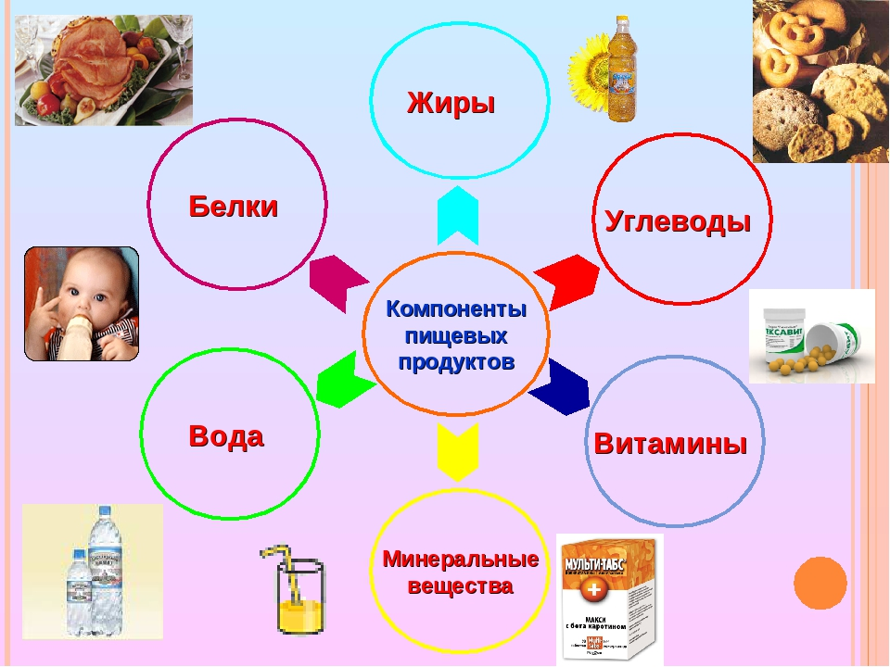
Приложение № 2

Приложение № 3

МЕНЮ
детского праздничного стола
- 1. Сосиски- гриль
- 2. Кока-кола
- 3. Картофельные чипсы
- 4. Сладкие жевательные конфеты, «чупа-чупсы», «мэйбоны», пастила в красивой упаковке и прочее.

Приложение№4

Рекомендации школьникам
- В питании всё должно быть в меру;
- Пища должна быть разнообразной;
- Еда должна быть тёплой;
- Тщательно пережёвывать пищу;
- Есть овощи и фрукты;
- Есть -4 раза в день;
- Не есть перед сном;
- Не есть копчёного, жареного и острого;
- Не есть в сухомятку;
- Меньше есть сладостей;
- Не перекусывать чипсами и сухариками;
- Обязательно брать в школе горячий завтрак.

